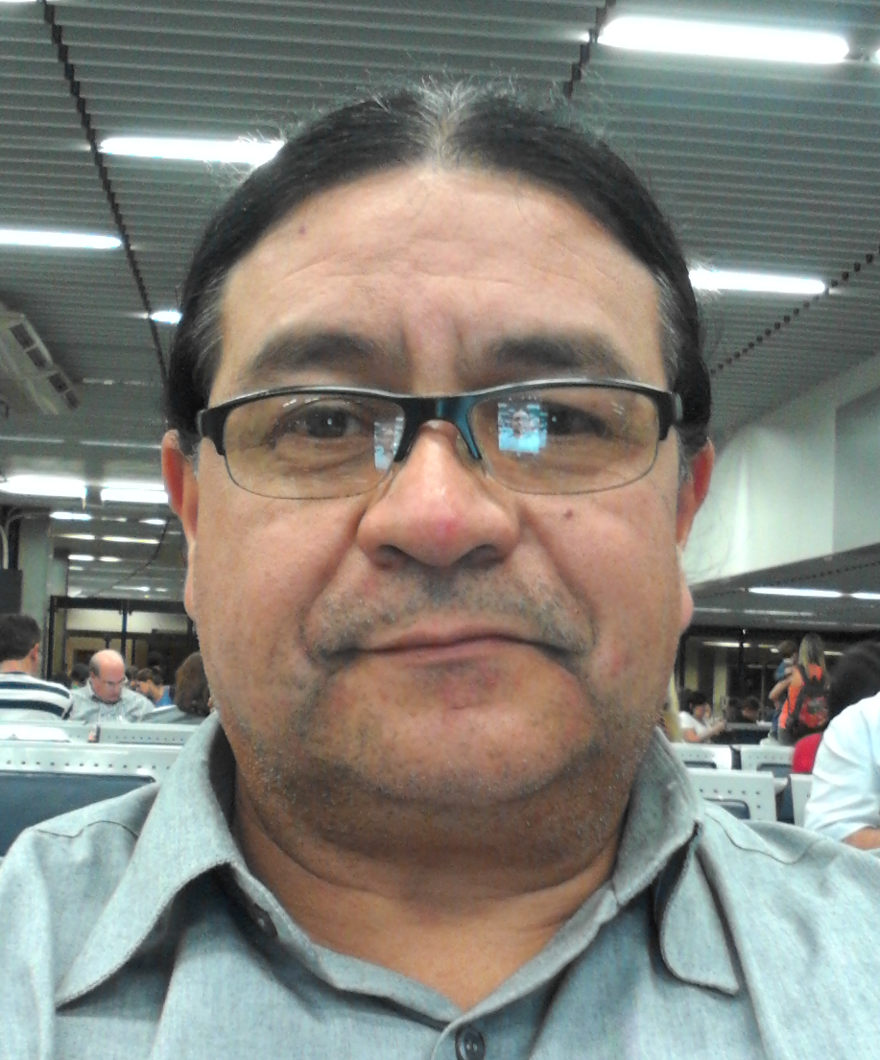

# João Batista Silva de Oliveira

# Brasileiro, Nascido: 27/06/1965, Casado.

# Endereço: Rua Noé Pinhati, nº 64.

# Cidade: Guaíba, RS

# Fone: (51) 99976838 ou 96975302

**E-mail**: [joaoo.bs.oliveira@gmail.com](mailto:joaoo.bs.oliveira@gmail.com)

**CNH**: AB (possuo carro e moto)

**Formação**

Bacharelado em Administração - Formatura 19/03/16

Universidade Norte do Paraná – UNOPAR

Técnico em Química – CRQ ativo

Escola Assis Chateaubriand – Charqueadas - RS

Ensino Médio Completo

Escola Estadual Cruz de Malta – Charqueadas - RS

**Cursos Complementares**

Entidade: SENAI (Triunfo)

Elétrica predial e industrial

Entidade: SENAI (Estância Velha)

Curso Intensivo de Tratamento em Couros

**Histórico Profissional**

**Empresa:** Representações Oliveira

**Função:** Vendedor externo

**Período**: 25/02/15

Vendedor externo de produtos direto ao cliente e apoio nas entregas.

**Empresa:** JGB Equipamentos de Segurança

**Função:** Técnico em Química

**Período:** 01/10/2008 à10/02/2015.

Responsável técnico da empresa por o processo de escolha e compra dos produtos químicos, da qualidade dos materiais, compra e classificação de couro, transporte de materiais e produtos envolvidos no processo, desenvolvimento de novas tecnologias para a empresa, entre outros.

**Empresa:** Prefeitura Municipal de Charqueadas

**Função:** Funcionário Público

**Período:** 08/02/1998

Cuidado e manutenção do patrimônio público

**Perfil profissional**

Foco em resultados, dinâmico, ótimo relacionamento em equipe, sou muito assíduo e responsável, jamais tive problemas com faltas, atestados e advertências, procuro aprender coisas novas que me propiciem crescer profissionalmente e estou sempre pronto a fazer cursos e aprimoramentos nas atividades e interesses da empresa.